

Projet VI : La crise mondiale alimentaire n'est pas une question de productivité mais bien de répartition

Cahier des charges

by
Maillefer Dalia - Killian Vervelle

Table des matières
- Introduction . . . . . . . . . . . . . . . . . . . . . . . . . . . . . . . . . . . . . . . . . . . 2
1.1 Contexte . . . . . . . . . . . . . . . . . . . . . . . . . . . . . . . . . . . . . . . . . . . . . . 2
1.2 Objectifs . . . . . . . . . . . . . . . . . . . . . . . . . . . . . . . . . . . . . . . . . . . . . . . . . 2
1.3 Périmètre . . . . . . . . . . . . . . . . . . . . . . . . . . . . . . . . . . . . . . . . . 2
1.4 Planning . . . . . . . . . . . . . . . . . . . . . . . . . . . . . . . . . . . . . . . . . . . . . . 3
  - Diagramme de séquence . . . . . . . . . . . . . . . . . . . . . . . . . . . . . . . . . . . . . 4
  - Description fonctionnelle. . . . . . . . . . . . . . . . . . . . . . . . . . . . . . . . . . . . 5
  - Contraintes. . . . . . . . . . . . . . . . . . . . . . . . . . . . . . . . . . . . . . . . . . . . 5
1.8 Décisions . . . . . . . . . . . . . . . . . . . . . . . . . . . . . . . . . . . . . . . . . . . . . . . 5
1.9 Données. . . . . . . . . . . . . . . . . . . . . . . . . . . . . . . . . . . . . . . . . . . . . . . 5

Introduction

Contexte

La crise alimentaire n'est pas principalement un problème de production car la planète produit actuellement suffisamment de nourriture pour nourrir toute sa population. Le problème réside davantage dans la répartition inégale des ressources alimentaires et les problèmes de consommation par pays.

D'une part, dans de nombreuses régions du monde, la production excède largement les besoins, mais une distribution inefficace, la corruption, le gaspillage et d'autres facteurs entravent la livraison de la nourriture aux populations qui en ont besoin.

D'autre part, dans les pays développés, le gaspillage alimentaire et la surconsommation sont des problèmes importants, alors que dans certaines parties du monde, des millions de personnes souffrent de la faim en raison de la pauvreté, de l'accès limité à la nourriture, ou de conflits.

Ainsi, la crise alimentaire est plus un problème de répartition équitable des ressources alimentaires, d'accès et de distribution, ainsi que de modèles de consommation durables, que de production brute de nourriture.

Notre microservice permettra de comprendre cette analyse au travers d’illustration visuelle.

Objectifs du projet
L’objectif du projet est de développer un microservice capable, en toute autonomie, de générer des visualisation graphiques permettant d’adresser les exigences d’un utilisateur dans l’optique de mieux comprendre et de répondre à la problématique :
- Comprendre les différents éléments composant l’équation alimentaire mondiale (import, export, consommation par habitant…)
- Analyser les données à disposition et répondre à la problématique

Périmètre du projet
Le microservice portera principalement sur l’exploitation et la visualisation de données au travers d’une interface graphique simplifiée.

Données
Les données seront collectées du site de FAO : https://www.fao.org/faostat/en/#data/FBS .
Les données proviendront des années 2014 à 2021 ce qui nous permettra d’étudier les tendances d’évolution et porteront sur toutes sortes d’informations liées à la nourriture : Production, Import Quantity, Export Quantity, Stock Variation, Domestic Supply, Seed, Losses, Food (or Food Supply), Feed, Processing, and Other Uses.

Planning du projet

Data collection

Data cleaning

Computing new variables

Identifying new trends

Creating the microservice (front, back)

Diagramme de séquence


USER FRONTEND BACKEND
Return results from request.
Display results
Builds request to visualise information.
Graphs are generated
Data is filtered and selected
REQUEST HTML
RESPONSE HTML

Description fonctionnelle des besoins

Fonction principale :

Fonctions secondaires :

……….

……….

………

Architecture, technologies

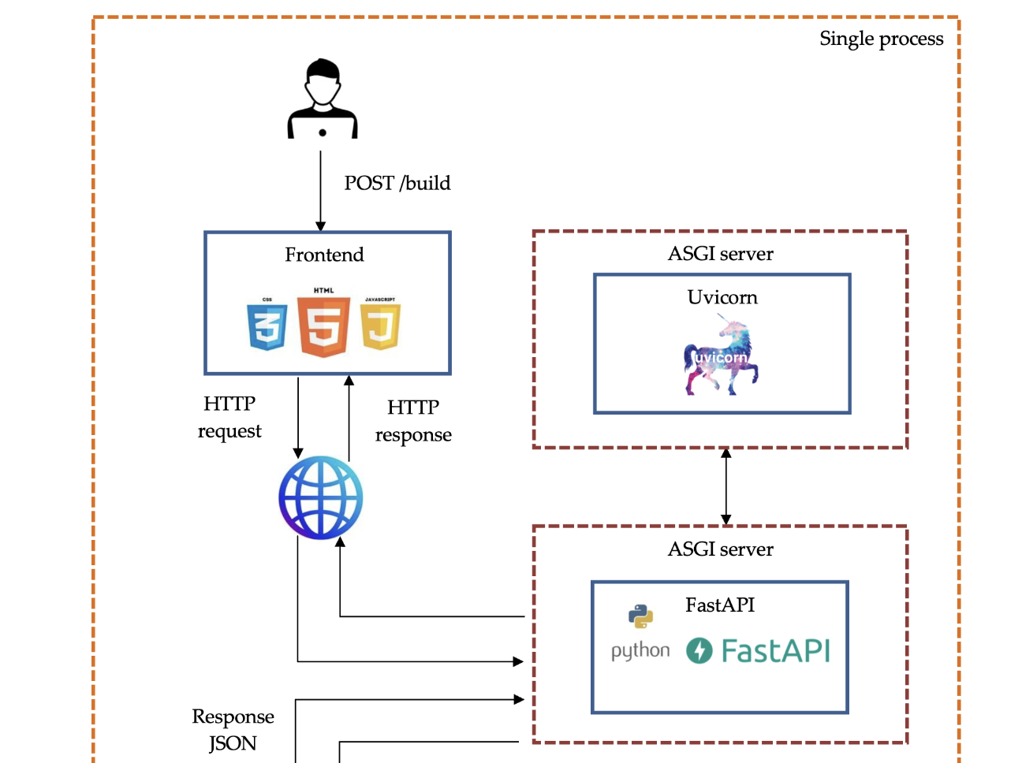

Données
- https://www.fao.org/gift-individual-food-consumption/data/en
- https://www.fao.org/

